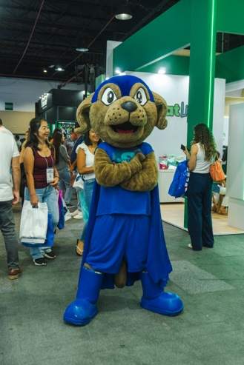
Foto: arquivo Grupo Top.Co.
Mascote da Feira SuperPet, o Cachorrão, anima os corredores do evento



Foto: arquivo Grupo Top.Co.
Corredores da Feira SuperPet 2025: ano passado mais de 3.000 pessoas passaram pelo evento


Foto: arquivo Grupo Top.Co.
Natália Miranda, diretora do Grupo Top.Co., empresa organizadora da feira

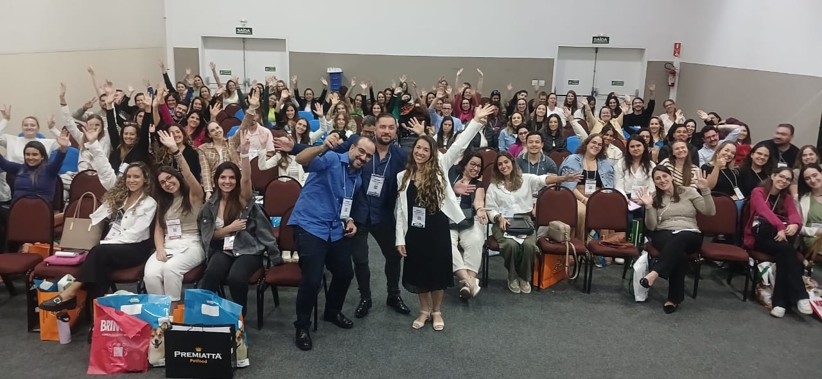
Foto: arquivo Grupo Top.Co.
Sala do Ultrassom em Foco de 2025

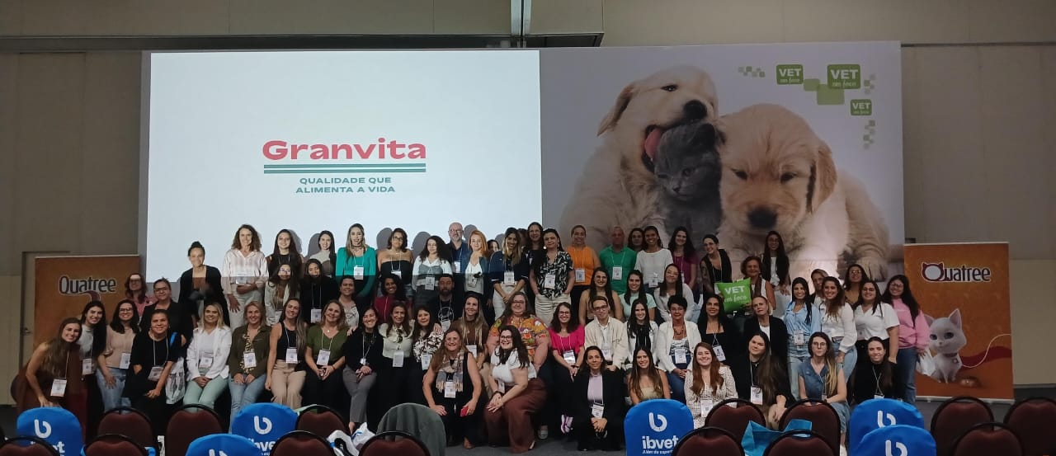
Foto: arquivo Grupo Top.Co.
Sala do Dermato em Foco 2025

SuperPet 2026: feira chega em sua 7 ª edição trazendo muitas novidades
Rodada de negócios voltada para exportação está entre os destaques

A Feira SuperPet, realizada entre os dias 14 e 16 de abril de 2026, chega em sua 7ª edição e, como sempre, pretende ser uma grande oportunidade de negócios para os players dos setores pet e vet. “Nosso planejamento está focado na qualidade do evento e na qualidade do público visitante, pois a Feira SuperPet é voltada exclusivamente para quem tem CNPJ, ou seja, os lojistas, distribuidores, indústria, profissionais de serviços pet e outras empresas do segmento”, enfatiza Natália Miranda, diretora do Grupo Top.Co., empresa organizadora da feira, que conta com a presença de mais de 200 expositores e empresas parceiras.
Outra preocupação constante dos organizadores do evento está na qualidade dos expositores. “Nosso visitante deseja novidades, variedade de empresas e uma experiência agradável de visitação à feira. E nós somos reconhecidos por isso, por proporcionar um ambiente agradável e que favorece boas negociações. Assim, prezamos sempre por manter e ampliar essa experiência”, acrescenta Natália.
Um outro ponto positivo da Feira SuperPet é o fato dela ser realizada no mês de abril, ou seja, no primeiro semestre. Para Luciana Morais, da equipe de atendimento ao expositor SuperPet, realizar a feira no começo do ano é estratégico, pois é o momento ideal para lançar novidades, fortalecer marcas e começar o ano com movimento e conexão no mercado pet. “Ficamos muito felizes em receber novamente expositores que já participaram e voltam em 2026, satisfeitos com os resultados das edições anteriores”, aponta Luciana. Natália concorda, pois, esta data faz com que o expositor consiga realizar ótimos negócios no início do ano e, assim, aproveitar os frutos destas novas vendas ainda em 2026, além de trabalhá-las com mais tranquilidade. “Para este ano em especial esta é uma grande vantagem mesmo, pois 2026 será muito tumultuado no segundo semestre com a Copa do Mundo, eleições e com muitos feriados. Vai ser um ano desafiador, mas o mercado não pode parar, temos que acompanhar e nos programar! O mercado tem que fazer de 2026 um ano de crescimento - e a hora é agora!”, finaliza Natália.
Segundo Samia Malas, jornalista do Grupo Top.Co., responsável pela publicação das revistas Cães & Cia, Pulo do Gato, Pet Center e Medicina Veterinária em Foco, estar presente na Feira SuperPet é uma grande vitrine para o mercado pet e vet, pois os expositores se destacam também nas mídias especializadas. “Quem está expondo na Feira SuperPet também tem a oportunidade de mostrar seus lançamentos na revista Pet Center e nas diferentes mídias digitais do Grupo Top.Co., com entrevistas e releases, ampliando seu alcance para além da feira presencial”, diz.

Exportações em foco
A Feira SuperPet 2026 conta com uma grande novidade: a SuperPet das Américas, uma rodada de negócios que vai trazer distribuidores de diferentes países da América ao evento e permitir que eles interajam com expositores brasileiros. “É com muita alegria que redesenhamos o evento para recepcionar o público comprador da América do Sul, Central e do Norte. O Brasil tem grandes oportunidades nesses mercados e nossos expositores estão muito satisfeitos com esse novo braço de oportunidades da SuperPet”, comenta Natália. Para garantir esta conexão, haverá um Lounge SuperPet Americas com sala de reuniões para uso dos distribuidores e indústrias durante os três dias de evento, além da rodada de negócios realizada dia 16 de abril às 10h00 e conduzida por Luiz Paulo Almeida, CEO e fundador da Commpazz International, especializada em representação, distribuição e suporte para empresas que buscam mercados internacionais. No mesmo dia, às 18h30, será realizado o “Fórum Novos Horizontes para suas vendas, descomplique, faça certo”, um evento presencial cujas inscrições estão à venda pelo site: feirasuperpet.com.br
“Em um mundo cada vez mais conectado e rápido, é difícil dedicarmos tempo e logística para estar presente em todos os países em um curto período. As rodadas e eventos internacionais têm justamente auxiliado com essa dificuldade. Trazendo diversos compradores de diferentes países, participar de uma rodada de negócios internacionais é uma grande oportunidade de apresentação física e de impacto com o comprador, além de uma ótima chance de aprendizado direto com a cultura e demandas daquele mercado”, comenta Luiz.

Depoimentos de expositores
Nossa maior propaganda são nossos expositores, alguns deles, presentes na feira desde o início, em 2018. A seguir, confira alguns depoimentos recentes sobre a feira:

“A SuperPet é uma feira que participamos ativamente há um bom tempo, eu mesmo visitei a feira por anos antes de me tornar expositor nela. É um evento que traz clientes do Brasil inteiro, então é um momento que temos para conversar com nossos parceiros e desenvolver novas parcerias. Em 2026 iremos lançar algumas novidades inéditas no mercado pet voltadas para o segmento de felinos, por isso estaremos presentes em mais uma edição do evento”, diz Bruno Martins, diretor da Orba, que está expondo pela segunda vez no evento.

“Estamos lançando uma cama térmica única e inovadora no mercado pet e poder apresentar este produto na SuperPet foi uma grande oportunidade para nós. Antes de lançar o produto, sempre frequentei a feira como visitante por sua importância no mercado pet, para acompanhar os lançamentos do segmento e fazer relacionamento com empresas de grande porte e relevância no setor”, diz Renata Teixeira Carpintieri, proprietária da Flexitemp, empresa que estreia na SuperPet e no mercado pet

Congresso Vet em Foco 2026
Em paralelo à Feira SuperPet ocorre o Congresso Vet em Foco, que também chegam à sua 7ª edição e este ano conta com 20 especialidades, duas a mais do que em 2025. São elas: Dermatologia, Endocrinologia, Medicina Felina, Anestesia, UTI, Emergência, Internação, Ultrassom, Raio-X, Nefrologia, Cardiologia, Cirurgia, Ortopedia, Oncologia, Laboratório, Geriatria, Fisioterapia, e as três novas especialidades estreantes em 2026: Oftalmologia, Exóticos e Infectologia. “O Congresso Vet em Foco chega em 2026 ainda mais consolidado e já faz parte da agenda dos médicos-veterinários que buscam atualização e conteúdo de qualidade. Para este ano, preparamos novos temas e uma programação científica ainda mais alinhada às demandas do mercado. A expectativa é grande para mais uma edição que reforça o Vet em Foco como um congresso de referência na medicina veterinária”, aponta Nayana Figueiredo, coordenadora geral do Congresso Vet em Foco.
O Congresso Exóticos em Foco em especial, que é voltado para pets não-convencionais, estava sendo muito aguardado pelo público, que há alguns anos vinha solicitando a sua realização aos organizadores. Segundo Breno Martins Jancowski, pós-graduado em cirurgia de animais silvestres e exóticos pela Famesp e fundador da clínica Selva Urbana, em Campinas-SP, e um dos palestrantes do Exótico em Foco, o crescimento deste mercado é mensurável através da procura, da receita e do aumento do número de colaboradores contratados nas clínicas especializadas, que aumenta a cada ano. “As pessoas sempre tiveram pets não-convencionais, mas este número está aumentando e, principalmente, a consciência das pessoas de que esses animais também precisam de atendimento preventivo e especializado”, afirma.
Segundo a M.V.ESP. Gabriela Ferreira de Campos Suzano, que faz parte do comitê organizador científico dos Congressos Vet em Foco, chega com uma proposta mais madura, prática e alinhada ao momento atual da medicina veterinária. “Se antes o congresso já era reconhecido pela diversidade de temas e força científica, agora o foco se volta ainda mais para aplicabilidade, posicionamento profissional e geração de valor direto para quem está na rotina. Mais do que assistir aulas, o congressista passa a vivenciar temas que podem ser levados para a prática já no dia seguinte. O evento se posiciona claramente como um espaço de atualização estratégica: menos teoria isolada e mais conhecimento que impacta decisão clínica, relacionamento com o cliente e crescimento profissional. Ferramentas essenciais para quem quer se destacar no mercado de trabalho!”, aponta Gabriela, que também é professora e Coordenadora da pós-graduação de Diagnóstico por imagem do IBVET, empresa que oferece apoio científico ao Vet em Foco.
O congresso também investe em mesas redondas que ampliam o debate e aproximam o conteúdo da realidade do congressista, acrescenta Gabriela. “A proposta é clara: sair do evento com repertório técnico, segurança diagnóstica e ferramentas para lidar com casos desafiadores, construção de laudos mais objetivos e na comunicação com o veterinário solicitante”, reforça. Como também é palestrante no congresso Ultrassom em Foco de 2026, Gabriela garante: “a programação de diagnóstico por imagem surge como um dos pontos mais fortes e imperdíveis desta edição. O formato foi completamente repensado, conectando imagem, raciocínio clínico e tomada de decisão de maneira mais integrada e moderna, especialmente com foco no paciente geriátrico, onde a imagem passa a ser ferramenta central para acompanhamento, prognóstico e definição terapêutica. A radiologia traz um olhar inovador sobre o futuro da área, incluindo discussões sobre o impacto da inteligência artificial na interpretação de exames, padronização de laudos e ganho de eficiência na rotina. Não se trata apenas de tecnologia, mas de como ela se traduz em melhor precisão diagnóstica e maior segurança clínica e aplicabilidade. Na ultrassonografia, o conteúdo avança para além do básico e propõe um pensamento crítico sobre o papel das novas tecnologias na prática diária. Doppler, elastografia e exames contrastados por microbolhas entram como temas de discussão não apenas técnica, mas estratégica: quando indicar, como interpretar e principalmente, como transformar essas ferramentas em valor real para o atendimento”, finaliza.

Empresas expositoras
Em paralelo ao Congresso Vet em Foco, os visitantes conferem os estandes de diversas marcas de peso do mercado veterinário. A Bioclin Vet é uma delas, que está como expositora e patrocinadora dos Congressos Infecto e Lab em Foco 2026. “O Congresso Vet em Foco é muito importante, e somos parceiros do evento há algum tempo, como expositores e patrocinadores de salas. Para a Bioclin Vet é importantíssimo começar o ano com este momento especial, reunindo no mesmo evento médicos-veterinários de diferentes especialidades e de várias regiões do Brasil, todos em busca conhecimento”, diz Karla Ferraz, gerente comercial da Bioclin Vet.
Na feira pela terceira vez e ainda como patrocinadores da sala Fisio em Foco em 2026, a HTM Vet também estará presente e com novidades para o mercado. “Todo ano a HTM Vet aposta em lançamentos inovadores e soluções para o mercado veterinário para trazer no estande da feira e este ano não será diferente”, anuncia André Luiz Trebbi, gerente comercial da empresa.
Pela primeira vez expondo na feira SuperPet e ainda como patrocinadora do Congresso Gastro em Foco, a Botupharma Vet é outra empresa confirmada no evento em 2026. “É muito importante a nossa presença nos eventos pet, pois a Botupharma Vet é um braço da Botupharma, empresa que tem mais de 20 anos de mercado. Sabemos da importância técnica e comercial desta feira, para encontrar nossos clientes”, diz Salua Carolina Cataneo, gerente de marketing da empresa.

O Congresso Vet em Foco 2026 tem outros patrocinadores além do HTM Vet, Botupharma e Bioclin Vet. São eles: Royal Canin, Qualittas, Quatree, RPACS e Premier Pet.

Prêmio científico
Em 2026 o Prêmio Científico do Congresso Vet em Foco completa 6 anos. Ele tem como objetivo fomentar a pesquisa no meio veterinário e é um dos poucos que premia os participantes em dinheiro. “As inscrições ao nosso Prêmio foram ainda maiores que em 2025. Percebemos que a cada ano elas vêm crescendo, demonstrando a relevância que ele tem tido entre os estudantes e profissionais do mercado que participam. Muitos deles, enviam trabalhos desde a 1ª edição do Prêmio”, diz Nayana Figueiredo.

